|  |  |
| --- | --- |
| sie_logo_black_rgb |  |

Новинки продукции EM LP 2019

В гамме продукции EM LP появились новые продукты:

1. 5SV1 –**компактный** дифференциальный автоматический выключатель, представляющий собой комбинацию автомата и УЗО в одном корпусе шириной **всего** **1 модуль!**

**Это самый компактный в мире электромеханический дифференциальный автомат!**

**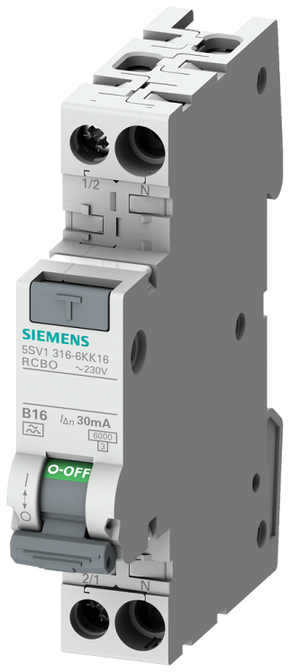**

1. 5SV6 – компактная комбинация УОДП и автоматического выключателя, в одном корпусе шириной **всего** **1 модуль!**

**Это самая компактная в мире защита как от дуговых пробоев, так и от токов короткого замыкания и перегрузки!**

**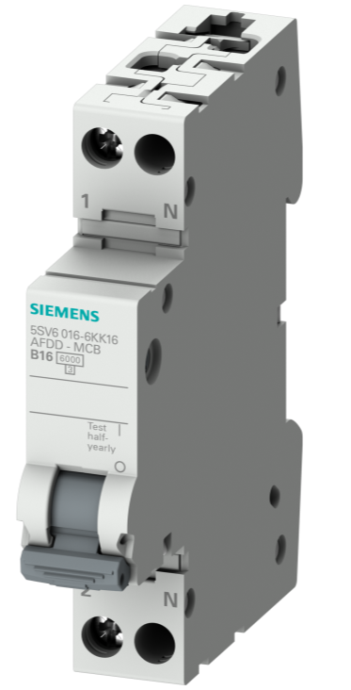**

Оба этих устройства имеют сферу применения в жилищном и гражданском строительстве.

Подробную информацию о новых продуктах Вы найдете в приложенных к письму файлах.

Базовые L2 цены представлены в приложении к письму, дополняющее наш стандартный прайс-лист LP (в формате xls).

Также цены на эти новые устройства доступны в Industry Mall.

Все представленные новые продукты **уже доступны для заказа.**

Прошу довести указанную информацию до всех заинтересованных лиц и партнеров.

И использовать эти новые продукты в Вашей работе с заказчиками.

С наилучшими пожеланиями,

Siemens Aktiengesellschaft